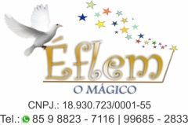
PORTFÓLIO

Mágico profissional desde 1997.
Membro Fundador do Nuamac (Núcleo dos amigos mágicos do ceará).
Mágico com registro profissional no Sated-Ce, 1659 SRTE/CE.
Congressista de eventos nacionais e internacionais como:
Fenoma ( Festival Nordeste de Mágica de 2004 a 2019 )
Flasoma ( Festival Latino Americano de Mágica- 2013 Santiago-CL ).
4ª Edição do Congresso Estação Mágica – 2016 João Pessoa-PB
Flasoma ( Festival Latino Americano de Mágica- 2017 Buenos Aires-AR )
Atua nos seguintes segmentos da mágica:
CLOSE UP: Essa é a modalidade de mágica em que o ilusionista faz seus truques frente aos seus espectadores, não mais do que a três metros de distância muito utilizado nas mesas em restaurante, buffet congressos e eventos em geral, utiliza pequenos objetos tais como baralho, bolas de espuma etc.
MÁGICA DE SALÃO: Show ideal para plateias, esta apresentação tem um formato de show, onde todos os convidados sentam em volta e assistem uma apresentação única com o melhor do repertório.
Alguns Trabalhos realizados:
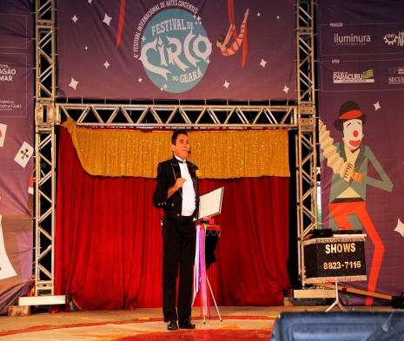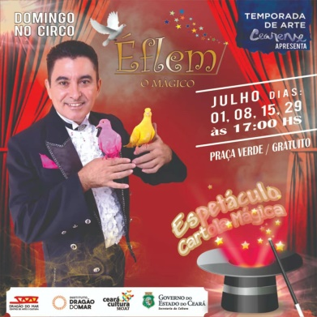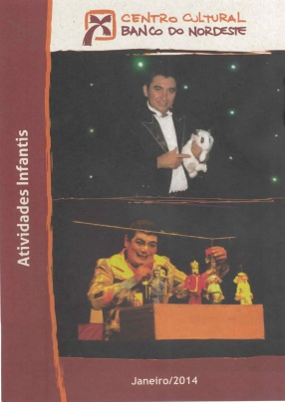
4 Festival Internacional Temporada de Arte Cearense Centro Cultural BNB
do Circo do Ceará 2017 Dragão do Mar

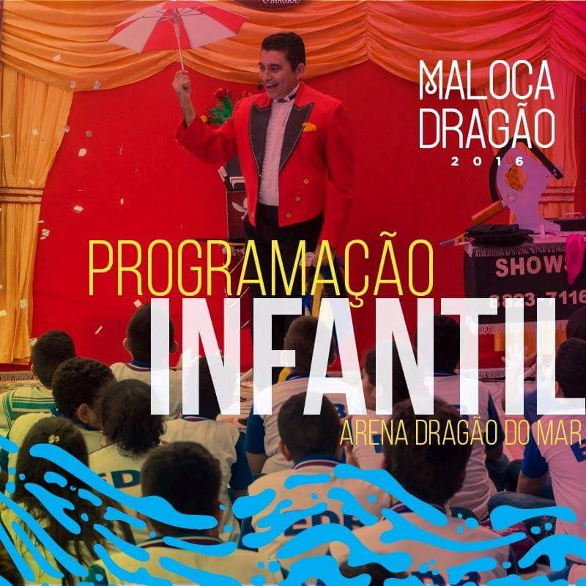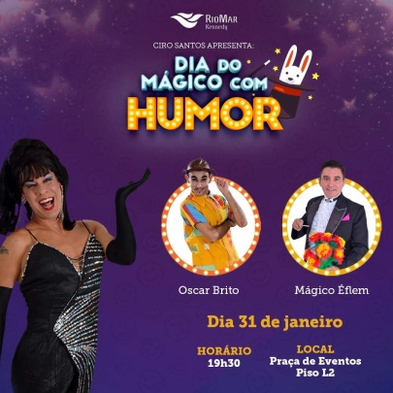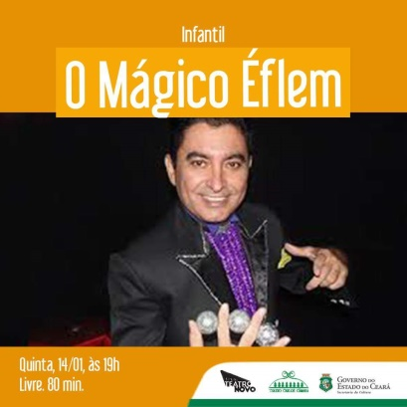
Maloca Dragão do Mar Participação show Ciro Santos Espetaculo Teatro Carlos Câmara

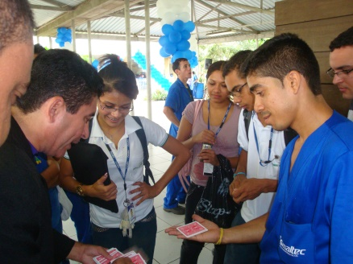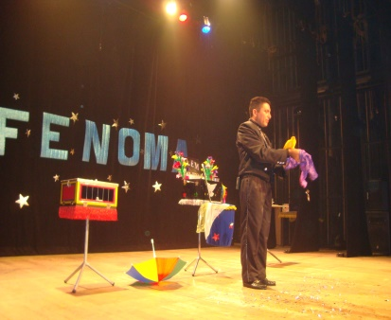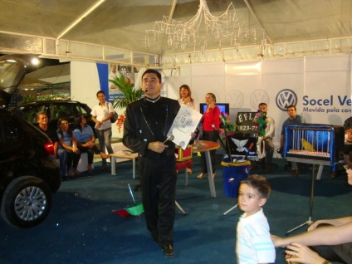
Show de Close up Esmaltec Fenoma Volkswagen Mossoró
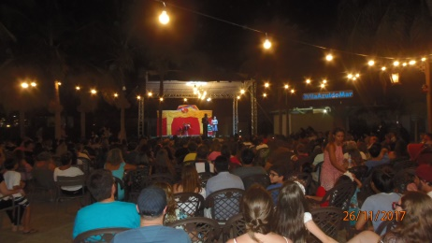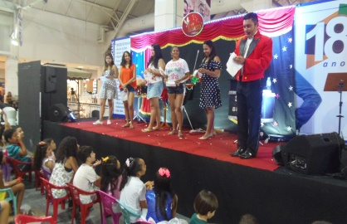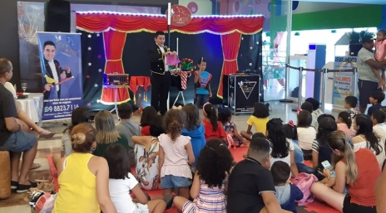
Beach Park- Vila Azul do Mar Shopping Benfica Iandé Shopping

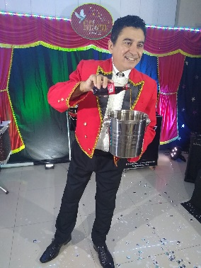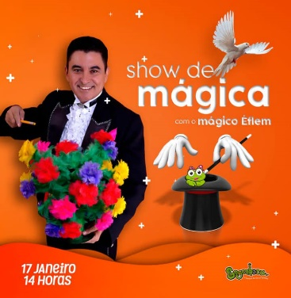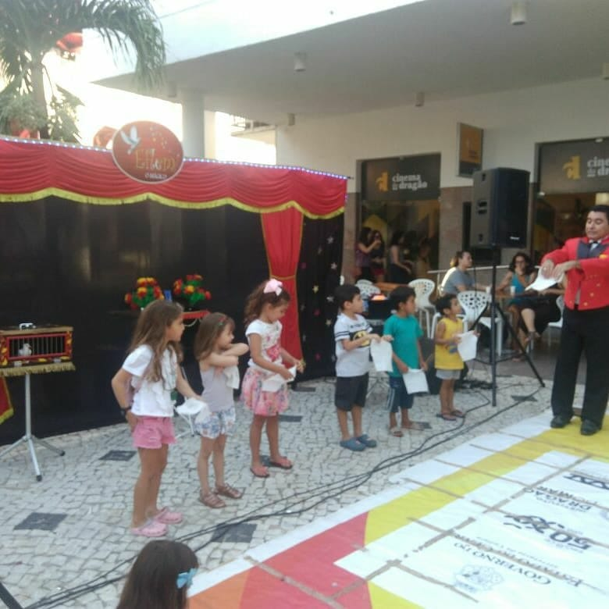
Shows Vituais Engenhoca Parque Dragão do Mar

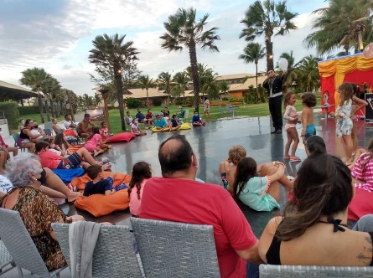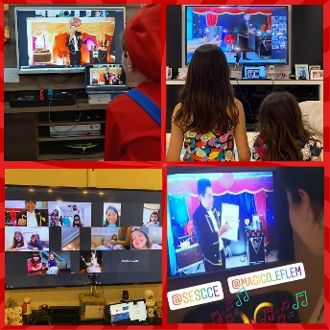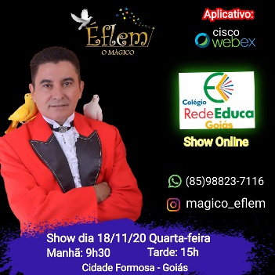
Vila Gale Cumbuco Aniversario Online Show Online Escolas

Caucaia/CE Janeiro 2021
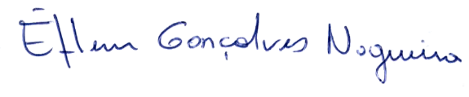
________________________________
Assinatura

